**申报表制作指南**

**（爱护环境，节约资源，以下内容请勿随报名表一并打印。）**

**一、如何填写申请表**

1、 活动申请表包括以上四部分，务请认真严格填写完整后打印一份， 并按要求签字、获取盖章。

 报名表打印前，务请先于南风窗官方网站南风窗在线“调研中国”专区的团队报名页面进行在线报名，并获取报名号，填写于申请表封面右上角相应的空格处。仅进行在线报名而并未寄送纸质报名表，或纸质报名表未填写报名号的申请，均被视为无效而无法参加评选。

2、 表格填写规范：

请勿更改表格原有文字及文本格式。

填写部分统一为宋体、小四号，段落为1.5倍行距。

可根据实际情况变更表格宽窄、增加页数等。

3、 申请表后须附加团队全体成员的有效证件复印件：

学生提供学生证及身份证（二代身份证须正反两）复印件；

指导教师提供工作证复印件；

皆以A4纸（请勿剪裁）复印后附于表格最后。

 4、 为了节约资源，同时节省申报团队的打印与快递成本，申请表请尽量双面打印。

**二、如何装订申请表**

 1、将封面页、各部分表格、团队成员签名页以及有效证件复印件装钉在一起，成为一份完整的申请表格。如果文件过厚无法正常装订，请求助于影印店或使用简易的文件夹加以巩固。切勿在表格制作过程中另外增设封面或采用规格不规范的纸张；切勿使用质量过重、价格过高的文件夹。

2、请采用靠左侧装钉的方法装订报名表格。

3、请勿在申请表的寄送过程中附加或夹带申请表以外的任何物件（包括任何形式的自荐信、过往成果、照片、光盘等），申请表以外的任何物件对团队筛选结果并无帮助，只会增加报名团队与“调研中国”项目组工作人员的工作负担。

4、请参考往年符合规范及不符合规范的报名表样表照片：

1）装订合格的报名表：

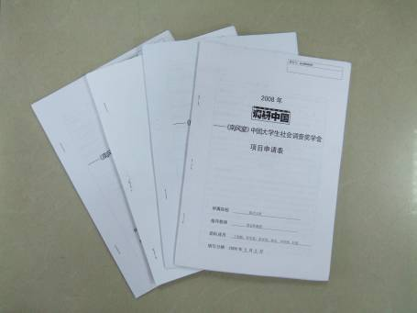

用订书机装订好的报名表

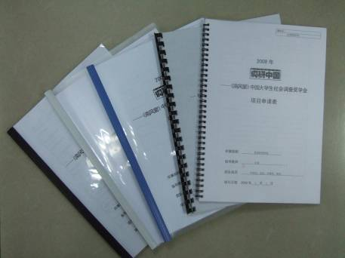

用简单的文件夹装订好的报名表

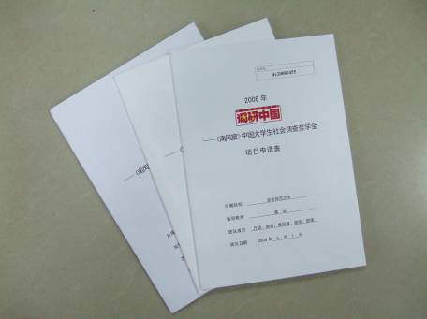

经影印店制作的报名表



经影印店制作的报名表

 2）装订不合格的报名表：

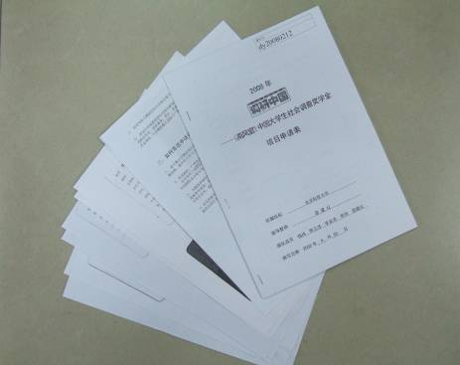

将主表格与证件复印页分开装订的报名表

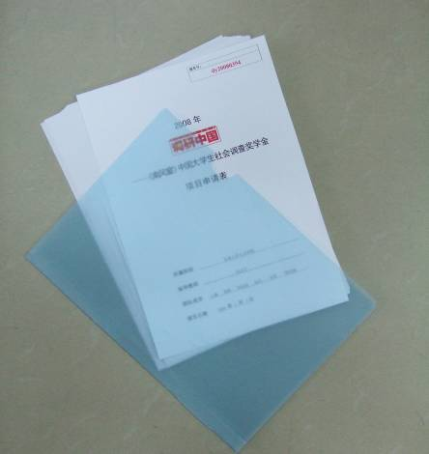

不加装订，仅入文件夹的报名表

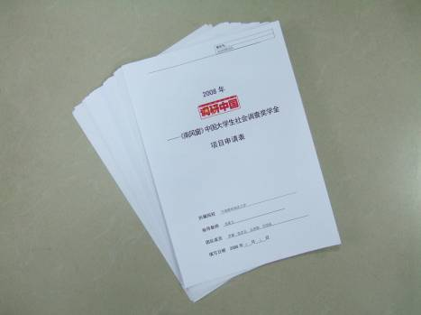

不加装订的报名表